重庆高速公路集团有限公司
东北营运分公司2022年巡查人员服装采购

竞争性比选文件

2022年10月
第一章 竞争性比选公告

一、项目概况
重庆高速集团东北分公司（以下简称“我司”）需购置一批巡查人员服装，现就巡查人员服装采购开展竞争性比选，诚邀符合条件的服装公司（以下简称“报价人”）参加报价。具体内容如下：
二、竞争性比选内容
项目名称：重庆高速集团东北分公司2022年巡查人员服装采购
三、资格要求
（一）报价人须具有合法有效的营业执照，须包含服装生产、销售经营范围；
（二）提供本次竞争性比选服装纤维检测报告；
（三）企业通过了生产型IS045001职业健康安全管理体系书、IS09001质量体系认证、IS014001环境管理体系认证、售后服务认证企业；
（四）具有良好的信誉，无违法执业或违法行为，在“信用中国”网站（http://www.gsxt.gov.cn/）中被列入失信被执行人名单（黑名单）的单位，不得参加比选；
四、报价文件的递交及相关事宜
（一）本项目询价公告、评标结果均在重庆高速集团官网（http://www.cegc.com.cn）进行公示。凡自愿参加的潜在报价人，自挂网起至竞争性比选响应文件递交截止时间前，详见重庆高速集团官网上发布的本项目竞争性比选公告，自行下载。不管报价人是否下载，均视为已知晓竞争性比选文件的全部内容和有关事宜。本项目不需要报名，直接投标。
（二）地址：重庆市万州区天城镇塘坊村一组（重庆高速公路集团有限公司东北营运分公司309办公室）。
（三）投递报价文件截止时间：2022年10月17日10时前，截止时间即为报价时间，逾期送达的报价文件恕不接受。
重要提醒：根据疫情防控工作要求，非我司常驻人员进入公司，须出示渝康码、行程码，中高风险区前来人员需提供24小时核酸检测阴性结果证明。故本次比选，报价人可不现场参与开标，可将密封好的“竞争性比选响应文件”邮寄或送到我司。
（四）联系人：曹睿 电话：023-58338316

第二章 竞争性比选须知
一、采购服装内容及最高上限价
序号 | 服装名称 | 采购数量 | 上限单价  （元） | 上限总价  （元） | 面料 | 样式
1 | 短袖衬衣 | 80 | 145 | 11600 | 墨绿色  60%棉，40%涤纶 | 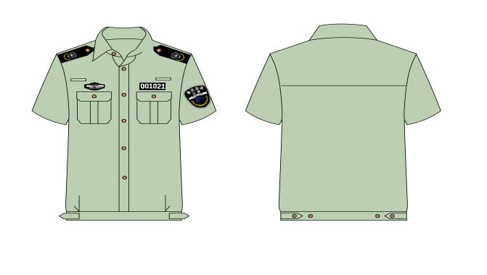
2 | 单裤 | 130 | 181 | 23530 | 墨绿色，50%羊毛，50%涤纶 | 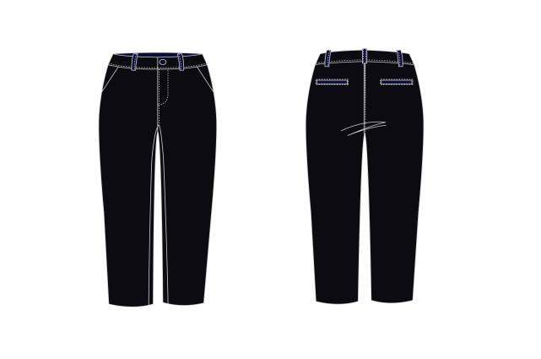
3 | 肩章、胸牌、编号牌 | 126 | 15 | 3150 | 墨绿色  （样式待定） | 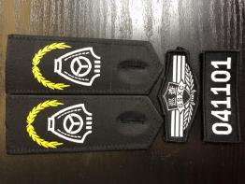
4 | 大檐帽 | 65 | 122 | 7930 | 白+黑+金属帽徽 | 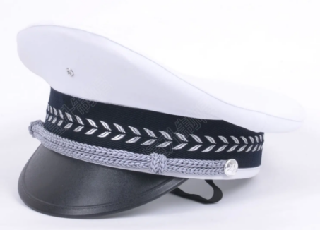
5 | 合计 |  |  | 46210
1.报价人各报价均不得超过上表中服装的最高上限价，报价超过上限单价及总价的视为无效报价。
2.本项目报价以人民币为报价货币，报价人根据自身实力和市场基本行情自行报价，报价金额应包含：商品、人工、运输、上门测量尺寸、税费等交付使用前的一切费用，我司不再另付任何费用。
3.商品交付后，先向我司提供增值税普通发票，我司按财务规定流程支付货款。不能先交货、先开具发票后收货款者请勿报价。
二、评审流程
1.本次竞争性比选采用经评审的最低价中标法，按资格审查通过后的报价由低到高顺序推荐三名拟中标候选人。报价总额一致的，按单裤总报价最低者推荐中标候选人。
2.若本次报价少于3家或所有报价均被否决的，邀请报价最低的报价人进行谈判，确定本项目承担单位。
三、纸质报价文件要求
报价人应根据实际情况递交相关材料，并保证材料的真实性。以下材料中的报价金额及复印件需加盖报价人鲜章，原件备查。
1.报价函；
2.报价书；
3.法定代表人身份证明、授权委托书及授权代理人身份证明（若有）；
4.营业执照；
5.服装纤维检测报告及通过生产型企业IS045001职业健康安全管理体系书、IS09001质量体系认证、IS014001环境管理体系认证、售后服务认证企业证明材料；
6.信誉声明（信用中国查询情况）；
报价文件的封装
报价文件应以A4纸张逐页装订并加盖骑缝章，装入文件袋密封粘贴完好，在封口处贴上封口条并加盖鲜章。
封口条上应载明的信息：重庆高速集团东北分公司2022年巡查人员服装采购报价文件。
四、其它要求
1．报价人对所提供的所有报价资料均保证其真实性和合法性，如有虚假，询价人将取消其报价及中标资格；若有合同实施期间发现中标人提供了虚假资料，我司有权单方面解除合同，或予以违约处罚并上报行业主管部门。
2.销售的服装应保质保量，不得使用“三无”产品，不得以次充好，弄虚作假，以旧代新，质价不符（虚报价格）等。
3.根据我司要求，提供免费上门服务、业务咨询等技术支持。
4.收货地点：重庆市万州区天城镇塘坊村一组，重庆高速公路集团有限公司东北营运分公司。
五、廉政约定
为杜绝商业贿赂现象，共同营造公平、公正的竞争环境，敬请各投标人在参与投标报价过程中，将招标（询价）人明示或暗示要求宴请、招待，或索取礼金、礼品、礼券、其他利益，或故意刁难、显失公平现象，向我司纪检监察人员进行举报。
举报部门：党群人力部 举报电话：023-89138491

（项目名称）

竞争性比选文件

报价人： （盖单位公章）

年 月 日
目 录
1.报价函；
2.报价书；
3.法定代表人身份证明、授权委托书（若有）；
4.营业执照；
5.服装纤维检测报告及生产型企业IS045001职业健康安全管理体系书、IS09001质量体系认证、IS014001环境管理体系认证、售后服务认证企业证明材料；
6.信誉声明（信用中国查询情况）；

报 价 函
（竞争性比选单位名称）：
根据已收悉的 项目的竞争性比选文件，遵照文件内容的规定，我单位经考察和研究上述项目报价文件的须知和其他文件后，我单位愿按上述竞争性比选条件履行自己的全部责任。
我方报价详见《报价书》。一旦选中我方，我方保证在合同期内，按要求保证竞争性比选单位需要。为确保服务质量，我们特作出如下承诺并提出具体保证措施：
1.我方同意所递交的报价文件在规定的报价有效期内有效，在此期间内我方的报价有可能被选中，我方将受此约束。
2.我方愿意提供完全响应竞争性比选文件中所提出的要求的所有资料，并对其真实性负责；如我方无法提供竞争性比选文件规定的全部资料，你方可以将我方视为未能完全响应报价而作无效处理。
3.我方同意针对本项目附表中《报价书》的所有报价。

报价单位：（盖章） 法定代表人或授权代理人： 单位地址：
邮政编码： 电 话：
开户银行名称： 银行账号：
年 月 日

报 价 书
序号 | 服装名称 | 采购数量 | 报价单价  （元） | 报价总价  （元） | 面料 | 样式
1 | 短袖衬衣 | 80 |  |  | 墨绿色，60%棉，40%涤纶
2 | 单裤 | 130 |  |  | 墨绿色，50%羊毛，50%涤纶
3 | 肩章、胸牌、编号牌 | 126 |  |  | 墨绿色（样式待定）
4 | 大檐帽 | 65 |  |  | 白+黑+金属帽徽
5 | 合计
备注：报价金额必须为打印版，手填无效。
报价单位：（盖章）
法定代表人
或授权代理人：
法定代表人身份证明

报价单位名称：
单位性质：
地址：
成立时间： 年 月 日
经营期限：
姓名： 性别： 职务：
系 （投标人名称）的法定代表人。

特此证明。

法定代表人身份证反面复印件

法定代表人身份证正面复印件

投标人： （盖单位公章）

年 月 日
授权委托书
本人 （姓名）系 （投标人名称）的法定代表人，现委托 （姓名和身份证号码）为我方代理人。代理人根据授权，以我方名义签署、澄清、说明、补正、递交、撤回、 修改 （项目名称）报价文件和处理有关事宜， 其法律后果由我方承担。代理人无转委托权。
附：法定代表人身份证明。

代理人身份证正面复印件

代理人身份证反面复印件

报价单位： （盖单位公章）
法定代表人： （签字）
委托代理人： （签字）
身份证号码：
年 月 日

营业执照
由报价人提供营业执照复印件（盖章）。

证明材料

1.服装纤维检测报告

2.生产型企业IS045001职业健康安全管理体系书、IS09001质量体系认证、IS014001环境管理体系认证、售后服务认证企业证明材料

投标人的信誉情况
在国家企业信用信息公示系统（http://www.gsxt.gov.cn/)中查询是否被列入严重违法失信企业名单，由报价人自行截图证明（加盖单位公章），示例如下：
